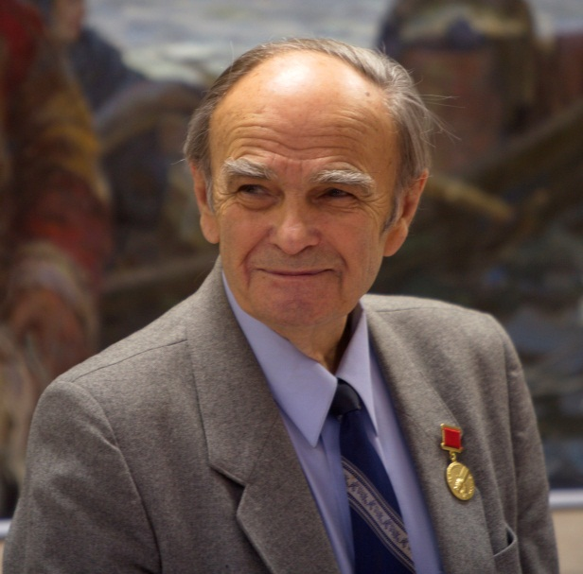
ЛОВЕЛИУС НИКОЛАЙ ВЛАДИМИРОВИЧ
Ловелиус Николай Владимирович родился 9 декабря 1935 года в г. Староконстантинове Хмельницкой области, Украина.
Воспитывался в Дмитриевском детском доме Приморского края. После окончания специального ремесленного училища работал на военном заводе слесарем.
В 1950 году начал заниматься боксом. В 1981 признан лучшим спортивным арбитром Кубка мира в Канаде, вице-президент спортивной Федерации бокса Санкт-Петербурга, судья Международной категории по боксу.
Участник судейства первенства Европы в Ирландии 1978 г., первенства Мира 1979 г., Олимпийских игр в Москве 1980 г., кубка Мира в 1981 г. в Канаде, многократно оценивал спортивную подготовку участников спартакиад народов СССР.
В 1962 году окончил факультет физвоспитания, а в 1965г. географический факультет ЛГПИ им. А.И. Герцена. В 1970 году закончил аспирантуру кафедры физической географии.
Впервые попал в Дудинку в 1967 году в составе географической экспедиции, которая вела исследования в горах Путорана. С 1969 по 2002 гг. - основное местом работы Ботанический институт АН СССР. Занимал должности от лаборанта до ведущего научного сотрудника, начальника Полярной комплексной экспедиции БИН АН СССР.
С 1970 по 2001 год работал в Хатангском районе с выездами на северную и верхнюю границы леса от Кольского полуострова до Чукотки и от Карпат до Камчатки. В 1970г. защитил диссертацию на соискание ученой степени кандидата географических наук, а в 1981г. – докторскую диссертацию биологических наук по специальности экология. В 1975 признан в США «Человеком года».
С 2001 по 2004 гг. работал в Таймырском (Долгано-Ненецком) автономном округе в качестве директора Международного Центра Арктической культуры и цивилизации и был советником по науке у губернатора О.М. Бударгина.
С 2004 года работает на должности профессора кафедры физической географии и природопользования в РГПУ им. А.И. Герцена и консультантом Научно-образовательного, экспертно-аналитического центра исследований древесных растений в Мытищинском филиале Университета им. Баумана.
Три года работал в должности ведущего научного сотрудника в Институте озероведения РАН, по совместительству работал в Государственном природном биосферном заповеднике «Таймырский» в должности главного специалиста с 2005 по 2013 гг.
Был научным руководителем 4-х летнего гранта заповедника «Таймырский» с Колумбийским университетом США.
Работал в Монголии, Финляндии, Швеции, Словении, Польше, Греции, Южной Корее, Чехословакии.
Николай Ловелиус является автором более многочисленных научных работ и монографий, книг и публикаций. Его проекты «Интеллектуальный потенциал Таймыра», «Летопись и Зимопись Таймыра» получают продолжение в 2016-2020 гг. За многолетние исследования природных условий Восточного Таймыра и активную общественную работу в 1996г. был избран Почетным жителем Хатангского района.
Николай Владимирович – кандидат географических наук, доктор биологических наук, академик и вице‐президент Петровской академии наук и искусств, почётный профессор Днепропетровского государственного аграрного университета, почётный доктор Санкт-Петербургской государственной академии физической культуры им. П.Ф. Лесгафта, член Русского географического общества, Русского ботанического общества, первооткрыватель самого северного в Евразии лиственничного массива Ары-Мас.

Награжден наградами:
- Медаль «Ветеран труда»;
- Медаль «За Доблестный труд»
- Почетная грамота Думы Таймырского (Долгано-Ненецкого) автономного округа
- Почётная грамота Института экологии Академии наук Монголии
- Грамота Комитета по науке и высшей школы Правительства Санкт-Петербурга
- Почётная грамота Комитета Совета Федерации по делам Севера и малочисленных народов
- Диплом Совета по сохранению природного наследия нации в Совете Федерации Федерального Собрания Российской Федерации
- Диплом Лауреата Премии Петровской Академии наук и искусств имени митрополита Иоанна (Снычева Ивана Матвеевича) за цикл работ о выдающихся деятелях науки России
- Почётная грамота Русского Географического Общества
- Знак «За заслуги в заповедном деле»
- Благодарственное письмо Ботанического института Российской академии наук
- Серебряный знак Президентом Республики Саха (Якутия) за выполнение программы по расселению овцебыков в тундровой зоне
В 2015 году Николаю Владимировичу присвоено звание «Почётный гражданин Таймыра».

